4、对潜在消费者的认识

4.1人口变动及分布
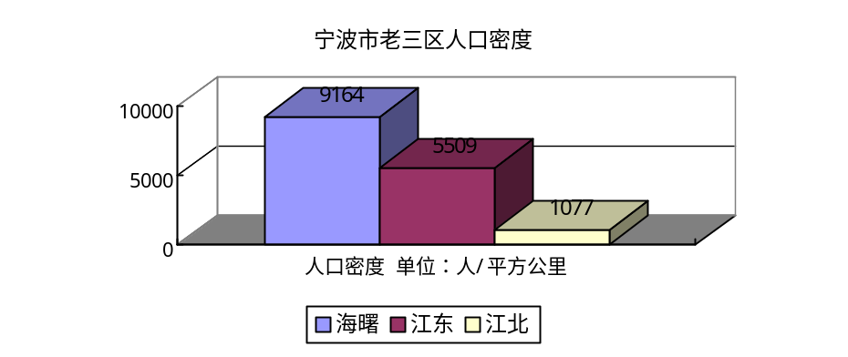
宁波市的家庭、人口增长速度整体上比较平缓，但人口增长的区域不平衡却很明显，从老三区的家庭及人口增长率来看，江东区为最，其次是海曙、江北。江东区人口增长较快是同宁波城市东扩效应一脉相承的。
从人口的密度来看，海曙区人口密度最高。海曙区的行政区域面积是江东区的76%，江北区的14%，但人口密度却是江东区的1.66倍，是江北区的8.50倍。
老三区人口机械增长率较快，市三区人口的机械年均16.52%，并呈现“海曙从商、江北从工、江东从智”的人口增长特点。海曙区因成熟商业、生活氛围，吸引了大量的外来经商人员，使得目前人口增长率是老三区中的最高的。江北区作为宁波主要的工业、仓储区，吸引了超过1/3的外来办厂迁入人中员。江东区由于城市东扩效应、吸引海曙、江北、外来白领层进入，预计在今后，增长速度会更快些。

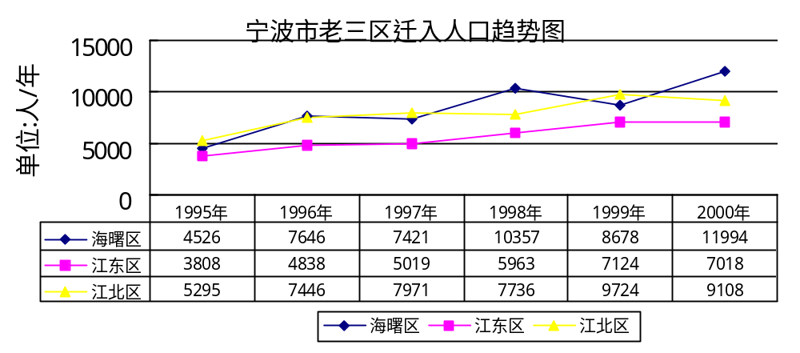
海曙区作为现在宁波市政治、经济、文化中心以及成熟生活氛围，加上三江文化长廊和旧城改造力度加大，特别是CBD的建设和行政中心东迁，海曙面临疏散老城居民和引进周边市县富裕阶层进城，但总体上，大量的土地将转为商业用地，老三江口板块人群向新三江口板块、环城西板块、江东区转移。但，人口增长速度继续保持较快增长势头。
江北区作为工业、仓储区，生活氛围不够成熟完善，江东、海曙对江北不“感冒”，即使江北区居民，对江北区的认同度不强。出现人口江北区居民流向海曙、江东，周边外来务工、个私业主进入江北区，二者相减，江北区的人口增长速度依然明显滞后。因此，出现江北区近年来家庭、人口发展明显滞后于海曙区、江东区。
城市东扩效应影响，江东不再是城市功能增长极，而进入到居住功能填充过程。随着高科园、会展中心、未来行政中心建设，加上先期重大市政工程向江东倾斜以及江东生活配套的完善，江东住宅保值、增值以及大规模城市进程和引进人才，发展前景向好的江东自然吸引众多人口。这也是造成江东区家庭、人口发展最为快速的主因之一。
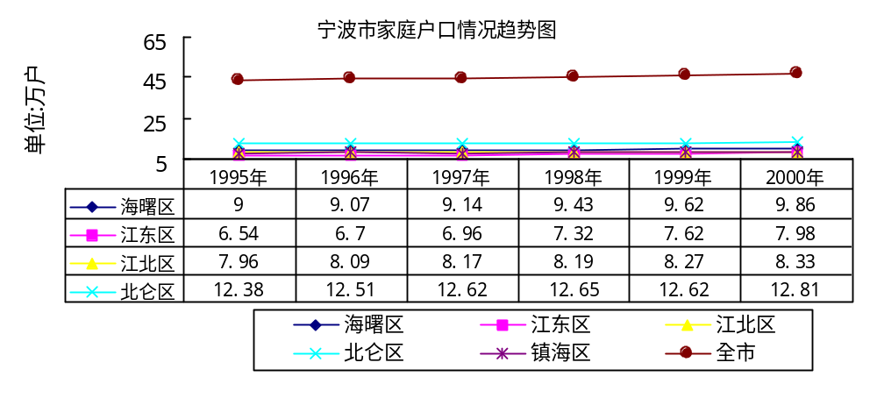

4.2从业人员构成及收入状况
国有性质从业人员呈下降趋势，个私、三资、股份企业从业人员呈增加态势。虽然宁波国有性质企业从业人员呈下降趋势，但集体经济单位仍是吸纳就业人群主力。随着市场化进程加快、国有企业改制，私营企业、三资、股份制企业的从业人员发展迅速，并成为未来就业主力阵营。
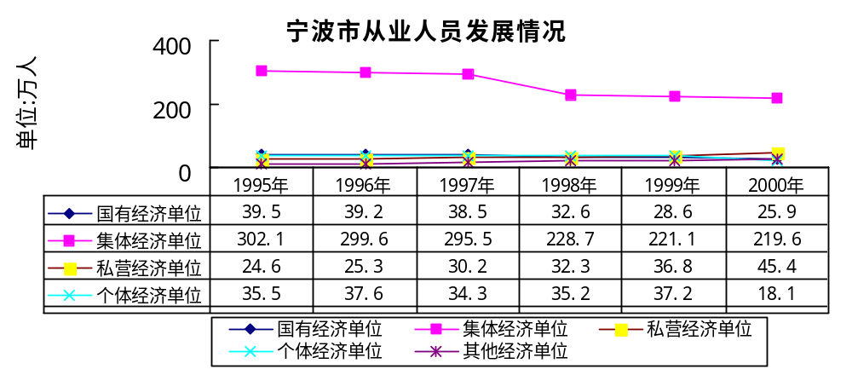
各经济单位从业人员的人均年收入均保持了较高的增长率。宁波市个体经济单位从业人员的年均收入增长率最高。国有经济单位的人均年收入增长率也较高，均保持了10%以上的年均增幅。三资、股份制企业人均年收入保持了良好的发展势头。国有性质的经济单位虽已失去了其原有的主体地位，但集体企业从业人员的收入因其基数较低，虽有较快的增长率，但其人均收入仍明显落于其他经济单位。
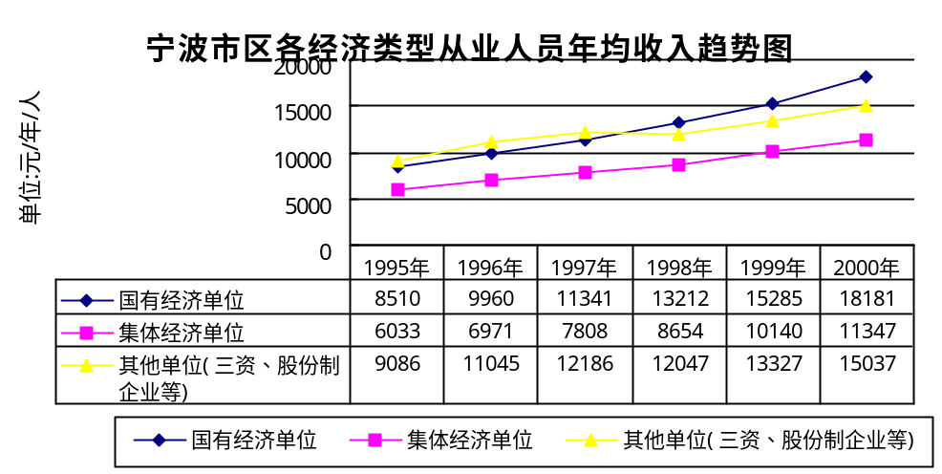
结合我们对宁波经济现状和历史分析，我们认为未来宁波市中高收入群体是三资企业、股份制企业、国有企业中的中高层管理人员和技术人员，以及具一定经营规模的私营业主和个体工商户。
为此，我们认为：
- 年均收入增幅最高的群体是个体、私营企业从业人员。其次是国有企业、三资企业、股份制企业的从业人员。
- 从业人员集中在三资企业、股份制企业、私营、个体企业。
- 个体、私营、三资、股份制企业成为宁波市的经济主体。

4.3 生活与居住水平稳步提高
- 人均年收入呈稳步增长，大幅度提高态势。

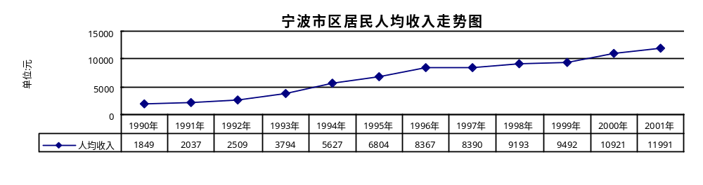

- 居民存款额年均增长率高达30%

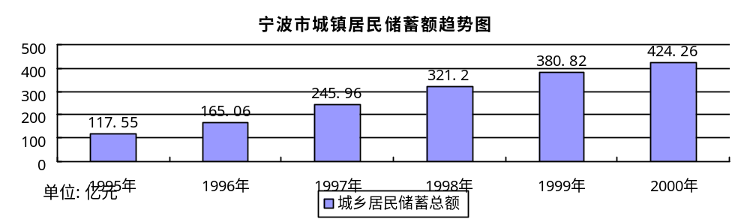
- 市区恩格尔系数已降到2001年的34.3%，说明宁波市三区的居民生活已经进入了富裕社会阶段。

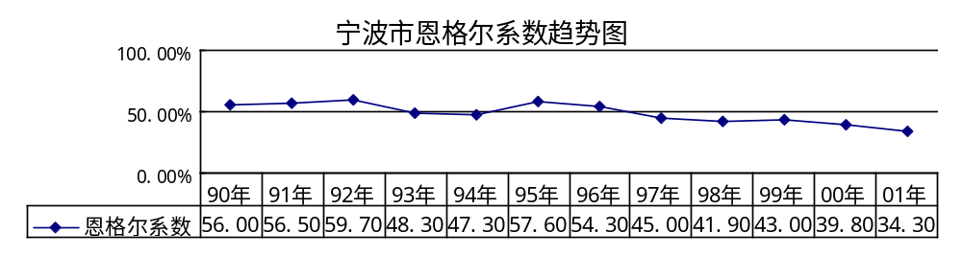
- 人均居住消费比例稳步上升，人均居住占消费比例为6.2%，仅次于食品消费，居家庭支出第二位。
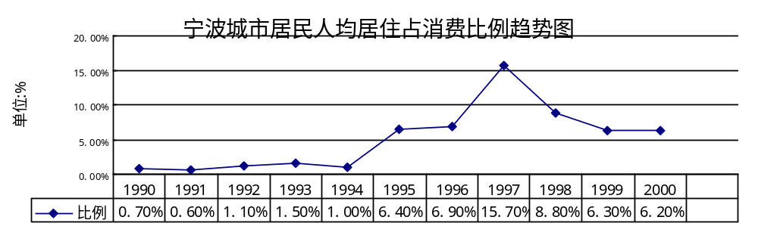

- 居住面积和使用面积稳步上升
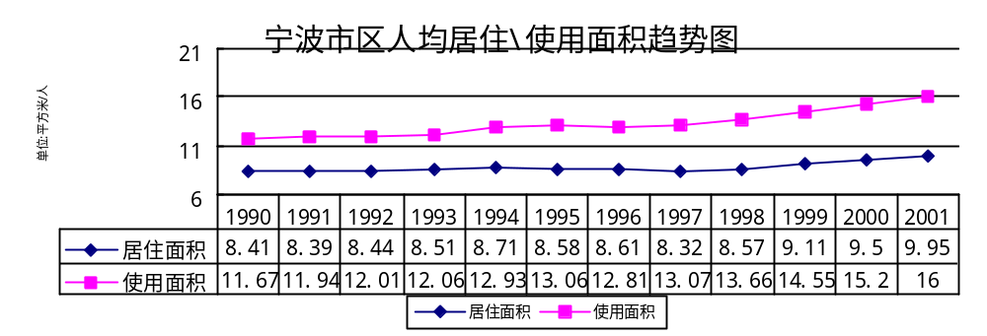

随着人均收入的持续增长，居民存款额的大幅度提高，生活水平的提高，居住理念的改变宁波市商品房消费市场具有相当大的消化能力。
降低房屋契税、放大按揭政策等相关政策的出台，将给住房内需带来巨大的拉动力，使住房潜在需求得以持续释放。

4.4对住宅市场主力消费群的认知
从我们通过调查与分析，宁波市房地产市场主力消费群体停留在“大众化市场”，没有进入到“小众市场”，其中“大众市场”呈现鲜明的层次变化：
- 1998年前是炒家、普通消费者混合；
- 1998年机关事业单位人群成为购房主力；
- 1999年主力是拆迁户和企业白领以旧换新，以大换小；
- 2000-2002年为全民的提前消费者，市三区居民购房居住、投资增多，部分家庭几乎每个家庭成员都有房产；
- 预计2002年宁波进入到“小众市场”，市场细分明显。社会阶层中的中中层和中上层成为购房主力大军。
小结：十几年内，宁波社会阶层迅速从原来的金字塔结构向橄榄型结构转变，并初具雏形。与此相适应的是房地产应该迅速从“大众市场”进入到“小众市场”。但宁波目前住宅产品结构呈菱形，基本以满足中中、中下层的产品为主，对住宅仍以功能性需求为主。市面上鲜见满足中上、上层阶层产品，比如TOWNHOUSE，因此宁波住宅产品面临一个新起点和机会，处在质突破的前夜。满足中上层、上层产品成为今后一段时间内宁波房地产发展重点。
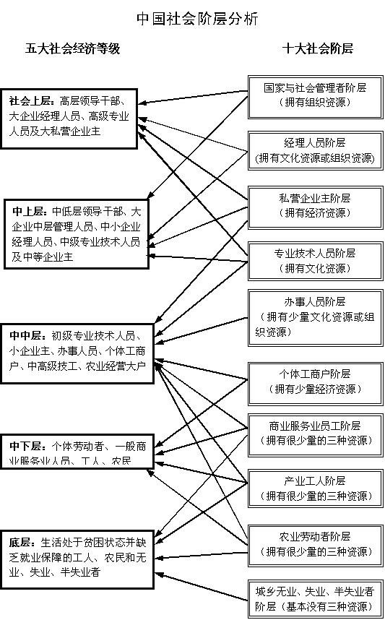
图1 当代中国社会阶层结构图
注：图中箭头表示相关社会阶层的全部或部分可以归入五大社会等级中的某个等级
谁将是下一轮房产消费市场的主力军？我们认为，潜在消费者市场将呈现出“一大主力，二个层面，三大群体，四种需求，五项选择”的特点。
4.4.1一大主力——以家庭年收入为3-10万元的家庭为主力消费群体
根据宁波市近年来的房产价格的发展趋势，数据表明，2002年第三季度，宁波市老三区的商品房平均成交价格为3241元/平方米。而90-120平方米/套的商品房是宁波市老三区目前主流的购房面积，依此推算，房屋总价在25-40万元/套的商品房，尤其是总价在25-30万元/套的商品房将是宁波市老三区最受欢迎的住宅。所以，家庭年收入为3-10万元的家庭最具备购房消费潜力和实力。
4.4.2二个层面——以社会上层和中上、中中层为主力消费阶层
① 社会上层
高层领导干部、大企业经理人员、高级专业人员及大私营企业主是宁波商品房市场最有购买实力的消费层面。
② 中上层及部份中中层
中上层领导干部、大企业中层管理人员、中小企业经理人员、中级专业技术人员、中等企业主及部份具有一定经济实力和经济基础的个体工商户。他们是宁波市商品房市场最具活力、潜力和需求的消费层面。这是一个正在扩大的层面，也是最有可能成为我们的消费者的层面。
4.4.3三大群体——以三资、个私高级管理者、高级公务员、个私业主主力消费群体
① 三资企业、股份制企业
在三资企业或股份制企业中任职的中高级管理人员和技术人员，该群体有着较高的文化素养和职业收入。是宁波市目前有较强消费能力和实力的人群，同时，该人群也是宁波市膨胀较快的职业人群。
②中、高级公务员
受国家全面实行货币分房的政策影响，大批居住在早期实物分房住宅中的国家公务员或政府中、高层领导干部，随着收入的增长，生活水平的提高，改善居住条件，追求居住品质。
③个体、私营企业主
在国家改革开放政策拉动下，宁波市场经济保持了良好的发展态势，宁波市个体、私营经济单位发展迅猛。个体、私营企业已经占到宁波所有制的51%以上。个私企业主和从业中、高人员是收入增长较快的人群。该人群人均收入增长快速，通过市场落实自己政策，通过改善居住环境彰显身份、地位成为这部分消费热点。
4.4.4 四种需求
① 改善居住环境与居住条件
② 满足新家庭居住需要
③ 满足在特定区域居住和特定目的的需要。
④ 出于投资炒作房地产的需要。
4.4.5 五项选择
① 地域选择
宁波市居民，尤其是老三区的居民，在居住习惯上，就近迁居始终是其购房的首要考虑因索。从地域上看，目前最具吸引力的地域是海曙区。海曙区因其繁荣的商业环境、发达的交通、完善的公建配套，活跃的市场经济，成为宁波市民购房的首选区域。
② 价格及付款方式
宁波人在购房选择上，首先选择地段，然后考虑其价格是否可以接受。如果价格适中可接受，将会有相当大一部份的房地产消费者会选择按揭购房的方式来满足居住的需要。
③公建配套
宁波市购房居民，在充分考虑物业地段和价格的基础上，对住宅小区的公建配套设施日益看重，有着完备的公建配套的住宅小区，将成为宁波市消费者的追捧对象。
④ 小区环境
随着宁波市房地产业的发展，宁波市民购房不再仅仅出于满足基本的居住需要，对小区环境建设的要求逐渐提高。环境优美、交通发达、人文高尚的住宅小区，将是宁波消费者的重要购房考虑因索。
⑤ 服务
宁波市目前大多数的住宅小区，其物业服务仍局限于保安和保洁两个基本功能，能充分引导小区居民生活方式的物业服务，在宁波还没有出现，但我们明显的认识到，优秀的物业管理、服务，能够引导居民生活方式的物业管理，是宁波人渴望已久的居住需要。优秀的物业管理和服务的小区，将是吸引宁波消费者的重要优势。

5、板块竞争格局
一条轨道的兴建，公路改建和城市内某个区域大规模的市政改造或者重新建设，都将促成房地产板块形成。根据这两个标准，我们将宁波现在房地产分为老三江口板块、世纪大道板块、新三江口板块、环城西路板块、鄞州中心区板块。

5.1老三江口板块
——板块范围：老三江口板块是姚江、甬江、奉化江交汇处一、二级地段区域，为宁波传统市中心城区。
——发展机遇：一是三江六岸文化长廊建设和CBD的建设，以及城市绿化工程实施；二是拆迁力度加大，老三江口板块旧貌新颜；三是加上宁波浙东经济中心城市地位吸引众多周边富裕阶层人士入住；四是土地作为不可再生资源，寸土寸金。
——板块特点：城市路网建设和完善，更加方便了出行；生活氛围成熟，人们恋土情结严重；城市中心身份地位象征；老三江口没有成片大规模土地，楼盘多单体楼、或者（小）高层出现，主要是体现入住者身份和方便入住者日常生活；楼价上涨成为必然，稍有规模小区受到追捧。
——目标客户：城市较小，市区人口不足百万，对市中心住宅心理认同和依赖度较高。宁波经济中心城市的积聚以及CBD的建设吸引来自周边市县富裕人群涌向城市中心，据锦地发展商介绍，其目标客户60%来自周边市县，“新一轮农村包围城市”。同时，该区域目标客户群主要为周边市县比较富裕私营业主、老三江口部分原居民、从事商业等第三产业人群、公务员、银行职员等为主。另两个值得注意现象：一是行政中心即将东迁，将带走部分公务员群体；另一现象是拆迁和改造非成套住房，部分收入不高人群向新三江口板块、环城西板块迁移。宁波城市规模扩大，也将弱化现在居民的对近郊的距离感和陌生感。
——板块价格：该板块楼价保持上涨势头和强大后劲。目前该板块多层价格超过3500元/平方米，高层价格超过5000元/平方米左右。老三江口板块寸土寸金，该板块价格将保持持续上涨势头。楼盘将以单体楼、小高层、高层为主，原来小区面积较大，现在小区面积大多在5万平方米以下。目前以公寓名义亮相市场居多，如城市先锋等。

5.2新三江口板块
——板块范围：该板块范围是海曙、江北沿余姚江四五类地段，如湾头城市森林发展用地、江北姚江北岸天水花园地块、海曙水上公园地块以及三江文化长廊的广大区域。
——发展机遇：新三江口板块崛起重要因素一是三江文化长廊建设和三江六岸绿化带建设，二是宁波大剧院等重点工程建设，三是“东扩西拓，南工北住”的城市功能新构想，四是政府有统一规划，海曙西部和江北定位为生态休闲居住区，五是未来杭州湾大桥建成后，该板块成为宁波城市的第一道风景线，六是对优美居住环境的渴望是新三江口发展的动力。根据3月29日《宁波晚报》调查发现，新三江口板块关注度最高，有41.01%的受访居民表示在挑选大规模、高档次住宅区首选该板块。
——板块特点：一是板块文化底蕴深厚，姚江是宁波母亲河，距离水上公园地块5公里处是梁祝文化公园，下面是宁波大剧院；二是紧邻生活氛围成熟的老三江口；三是自然环境优美，水系发达，水质保护良好；四是人文教育优势明显，西高教区连成片，方便子女上学；五是该板块尚未有高档次和上规模小区，也缺乏成熟生活氛围的生活小区，除了90年代中期的莱茵堡、繁景花园、国际村外，现在没有有影响力的楼盘；六是政府虽有规划，但这种规划的时滞，铁路线切割，居民认同感低和距离感强；七配套不够成熟、完善，而地域分布不均；八是交通方便，可以快捷通达宁波各区域中心和机场；九是处于城市空间主伸展轴。十是大部分地处城乡结合部，外来人员和民工较多，社会治安成为隐患。
——板块客户：目标客户除了接纳海曙拆迁人群和承接江北人外，还将有鄞州区东部部分居民以及来自慈溪、余姚富裕人群进城。
——板块价格：目前，该板块楼盘价位在2800元/平方米左右，已经推出锦江年华以2600元/平方米起价，均价2800元/平方米。即将推出楼盘永和易居等。

5.3环城西板块
——板块范围：以环城西路为轴线，铁路线以西，中山西路和望春路附近区域以及南到到杭甬高速，奉化江以北区域。
——发展机遇：一是海曙腾笼置业和旧城改造力度加大；二是用地比较充足；三是与联丰、白云小区联系。
——板块特点：一是交通方便，通过机场高速顺利达到机场，环城西路、中山西路顺利通达全城各处；二是临近生活氛围成熟的老三江口板块，水网比较发达，生活配套比较成熟，如有好又多和规划中30万平方米的南郊公园；三是该板块楼盘规模大，户型多样，如天一家园、南都花城、海光新都；四是该板块本来与海曙浑然一体，但被铁路线分割，加深人们距离感；
——目标客户：承接海曙腾笼置业人员，奉化、鄞州南部居民，职业多为公务员、金融从业人员、教师等。
——板块价格：该板块价格在3000元/平方米左右，天一家园3300元/平方米，南都花城3000元/平方米。价格上涨空间较大。

5.4世纪大道板块
——板块范围：以世纪大道为主轴，以中山东路和世纪大道交汇处为中心的城市新生代区域。世纪大道板块崛起是城市东扩和区域整体开发的产物。
——发展机遇：一是城市东扩的积极影响；配套不断成熟和完善、家乐福超市总让人感受到时代气息；三是未来行政中心、会展中心、高科园、重大市政向江东倾斜，区域功能规划将完善合理；
——板块特点：一是该板块缺乏文化底蕴以及区域功能区分不明晰和杂乱；二是板块多以大规模小区出现，面积超过5万平方米不在少数，如江南春晓、东海花园、明园、华光城、浅水湾等。自1999年起，受城市东扩效应影响，行政中心东迁，高科技园、宁波会展中心等工程建设相继开工，汇集高尚住宅、云集商务办公区域和完善生活配套的区域指日可待。
——板块客户：江东本地人、来自江北、海曙等区以及鄞州西南和奉化、象山等周边市县人群。以及行政中心东迁后，公务员置业人员增加，高科园带来白领等。
——板块价格：目前该板块楼盘价格在3200元/平方米左右。该板块楼盘规模大，主题定位比较鲜明。目前发展势头强劲。户型为大面积复式、跃式、错层和部分档次不高别墅。

5.5鄞州中心区板块
——板块范围：以四明东路为核心的城郊居住板块。因为，该板块目前发育不成熟，对市区影响力不够。在此不详细介绍。但在该区具有良好升值潜力和楼盘规模大的特征。目前代表楼盘为东湖花园和格兰云天。

5.6新三江口板块研究

5.6.1区位分析
由于该板块属于宁波西部，在宁波城市空间拓展上确定东部优先，中远期发展西部，但不等于政府就不发展西部，西部就没有商机。由于新三江口板块主要是江北和海曙区部分区域构成，海曙由于铁路线和环城西路的原因，使得新三江口板块海曙部分同海曙联系降低，人们认知度不够；江北是历史上的工业区，生活氛围不够成熟，房地产发展不充分。三江文化长廊和三江六岸绿化为新三江口板块带来机遇。

5.6.2竞争格局和产品分析
老盘较多，新盘较少，潜在竞争激烈；有品质楼盘少。如国际村、繁景花园、莱茵堡花园都是历史楼盘，该板块正在进行的东方威尼斯、锦江年华项目，筹备项目是水上公园项目一期（470亩）、永和易居、天水花园（1000亩左右）、钢铁厂项目，加上政府正准备推出水上公园第二期（50公顷）。目前，该板块略显冷清，配套不成熟，政府支持力度不够。价格在3000元/平方米左右。

5.6.3市场特征
  - 现时场面比较冷清，产品比较陈旧，新推楼盘定位比较多样，整体市场形象不够。
  - 充分利用近水、亲水的特性，营造水岸休闲住宅。
  - 管理、服务水平比较低，交通依赖公共交通和自行车
  - 服务配套不完备

5.6.4典型楼盘分析
  - 东方威尼斯：
    - 基本情况：总建筑面积为7.5万平方米，多层住宅98-155平方米共计200套，小高层住宅125-169平方米以及179-271平方米，小高层带阁楼合计318套，小区商铺36套，全区合计554套。均价2800元/平方米，小高层管理费0.9元-1元/平方米，多层0.5-0.6元/平方米。小区实现基本智能化配套管理和24小时管理，一期销售超过80%，二期年底推出。立面比较清新、明快，落地玻璃窗增加了采光。整个小区为行列式。户户朝南，周遍配套完善，生活氛围比较成熟，人车分流。宁波亨润房地产公司开发，台北创意房产咨询有限公司策划，地理位置在育才路91号，临近高塘花园，与在建大剧院对面，与姚江相隔，三面环水。定位为：全江景水岸住宅，水岸文化、欧风休闲、江河美景成就“绝对景致稀有、水岸休闲住宅”。
    - 评价：东方威尼斯作为现在新三江口板块代表，充分利用临近姚江和滨江绿化带优势，充分借用外部资源，确定亲水风格定位，是一个明智选择。但是，一味跟风，炒欧陆风冷饭，缺乏创新。同时，其物业管理流于形式，没有实质性内容。
- 锦江年华
- 基本情况：位于翠柏路延伸段西侧，北临三江文化长廊绿化带，南依托双东坊成熟。周遍配套比较完善，学校、超市、酒店、农贸市场等俱全，交通依靠市郊线路。小区设便利超市、活动中心、幼儿园和封闭式物业管理。整个小区规划设计吸收江南传统建筑并糅合欧陆建筑细部和符号，具有强烈时代特征的建筑风格，“春韵、夏梦、秋涛、冬怡”四个主题园林，和“紫云、青菱、枫丹、雪松”四座江南园林桥景。由宁波天地房地产开发公司开发，宁波艾迪设计有限公司推广策划，中国美术学院风景设计院进行景观设计。建筑外立面简洁明快、灰色坡屋顶，淡灰玻璃窗，加上咖啡色底，庄重古朴。户型在90-110平方米，3房2厅面积可以值得借鉴。均价为3000元/平方米左右，起步价2400元/平方米，销售率为97%，剩2套复式。
- 评价：锦江年华定位为新生活生态园林社区，并以“崇尚自然，品位生活”作为推广主题，较好利用周边市政利好为项目定位，值得借鉴。但是，不可否认是在靠在铁路旁边和距离海曙中心区较远，规模较小，园林没有很好同建筑融合。总体居住条件不错，可选择户型较多，建筑总平面主次清晰，物业管理令人担心。
- 其他在筹备项目：天水花园位于江北区南面，占地约1000亩，目前土地合法性没有得到很好解决，由联合地产控股的天水置业进行前期准备工作。其地价大约80万/亩。永和易居是政府实施经济实用房而开发的，整个楼盘档次估计不高。同时在青林渡路的西面，政府准备建拆迁安置房，影响到水上公园项目形象。钢铁厂地块定位为“传承人文，写意未来”，规模较大约30万平方米，充分利用市政利好。由宁波浙电房地产开发有限责任公司开发。

5.6.5未来趋势
随着三江文化长廊和滨江绿化带建设，以及周遍配套的成熟和完善，可以预计新三江口将成宁波房地产一个热点板块。但，必须保持清醒认识，整体区域板块形象有待进一步塑造，生活配套不完善局面继续持续，潜在竞争十分激烈。

6、住宅市场趋势预测
按照我国房地产开发周期一般4～6年出现一个供给洪峰的变动规律，宁波市在93年受投资牵引，同全国房地产业发展历程一样，上演过过热期的地产泡沫现象，95年跌至谷底。随着从1995年到1998年萧条期的盘整，98年后市场逐渐转暖， 99年出现销售大于供给的势头，并持续走热，进入了成熟的理性的新一轮的投资热、建设热和销售热。
十五期间政府每年推出1.2平方公里左右的土地供给计划，将使楼市供求步入理性的发展期。市场销售变动将成为市场波动的主导因素。作为宏观经济的晴雨表，宁波房地产尤其是商品住宅市场在经济社会高速发展的形势下，我们预测未来二年内：
- 市场总体上仍将成为卖方市场，销售仍将呈现稳步递增趋势，价格攀升的幅度将有所回缩。
- 以“清新、现代的建筑风格，景观与人居完美融合的人住空间，大而功能完善、结构合理户型设计，塑造项目形象和品牌的配套”的个性化的精品成为房地产住宅趋势。
- 对住房消费诉求特征：对居住环境要求高，喜欢近山乐水，讲究品位与格调。
- 随着华严街和咸宁街两大地块共8幅净地敲响拍卖第一锤，土地的级差地租对房地产开发的空间格局将产生重大影响。受土地价格因素及城市规划建设的影响，城区边缘四级—五级用地将成为商品住宅开发的热点。
- 以新三江口板块为核心的北部江景住宅，将在两年后凸现出来，独领风骚。
- 相对富裕阶层住宅郊区化浮出水面,Townhouse 将渐入佳境。

7、值得关注的几个现象

7.1有新品、无精品
楼盘迭出，名字诗情画意，楼书也极尽宣传之能事，但宁波现在房子总体感觉是精品太少，与宁波经济发展程度不匹配，与上海、深圳、广州距离不小。即使是新品，可圈可点的不多，同质化现象严重。出现这种现象原因：一是市场火热，只要稍被市场认可东西短时间内就可以“拿来”，发展商自我降低要求；二是消费者买的期房，学习曲线没有经过比较，没有太多提升；三是发展商追求一时利益，抱赚一把就走心态，自然不会在楼盘品质上下工夫。但这恰是宁波房地产企业实现另一个新生最好时机。

7.2如何看待价格上涨？
如何看待宁波房地产价格上涨较快？横向看，宁波房地产价格在全国同类城市中处于中下水平，而宁波人均收入位居同类城市的前列，这表明宁波房地产价格还有上涨空间。纵向看，宁波房地产热可以理解为是较短时间内消费能力释放和拆迁、住房改革共同作用结果，也看到宁波消费者投资意识强，炒房现象加剧了人们对房价上涨的预期和心理承受能力。一二手房价格联动，促进房地产价格上涨。这几种力量共同促使房价上涨。在人均收入居全国第二的广州，住房平均价格在4700元/平方米左右，而全国第三宁波房价仅为3200元/平方米，明显有上涨空间。同时，土地价格在市场化条件小，水涨船高，作为楼价重要部分土地价上涨，这势必带动楼价上涨。
但是，必须清醒认识到这种价格上涨，将以物业品质的提升和产品差异化为前提。同时，宁波房地产价格上涨区域不平衡，在四、五类地段价格远高于市中心的房地产价格，长久对房地产健康发展不利。

7.3如何理解房地产热？
供需两旺，托关系购房，炒买筹码，“第一天一手第二天二手”，房交会无房可交成为宁波房市一道独特景观。供需两旺是人们梯度消费、改善生活质量、城市化进程加快、旧城改造力度加大共同作用的结果。但这这种热持续多久？如同红旗还能扛多久一样拷问发展商，面对有些急噪的房地产市场，发展商有些兴奋，更多感觉是如履薄冰。宁波房地产将在二三年实现质的突破后，将保持平稳发展势头。
全民购房，家庭全员购房，托关系购房，炒买筹码，“第一天一手第二天二手”是房地产市场化进程中出现现象之一，是宁波房地产良好发展势头表现，是宁波人投资意识浓厚表现。但是，过犹不及，这种购房也可以理解住房消费的恶性提前透支，对房地产长远发展不利。在这种状态下，追涨成为全民心态。一旦，房地产发展势头减弱，持币待购将成为消费者心态。

7.4宁波住宅房地产价格是周围房价“胁迫”中心地段房价上涨，而不是中心逐级放射到周边，成为宁波房地产一个独特现象
这种价格上涨一方面是行政中心东迁、城市东扩、舆论引导、消费者提前置业综合影响结果，是暂时现象，有合理成分，更多是不合理。因此，理顺后，将逐渐变为中心带动周边，周边反过来进一步促进中心地段价格上涨。

7.5“二手只租不售”的透视
“租售结合”是二手市场主要特征，只租不售或者只售不租的本身就说明这个二手市场不健康或者有危机。而宁波目前存在只售不租也表明了这个市场存在潜在危机。“今天的一手明天的二手”，这种击鼓传花过程中，存在隐性的房地产存量，当鼓声停后，积淀下来存量数量也会不少。据了解，宁波目前将近20%的中介从事这种击鼓传花的活动。这还不包括宁波民间的。

三、项目资源分析

1、项目基本背景
2001年9月，宁波房地产总公司（现xx有限公司）和宁波市城市投资控股公司联合，竞得宁波市水上公园地块一期使用权。该地块面积498.5亩，东接环城西路，南隔内河为环城北路，西为规划路，北隔滨江绿化带与姚江相连。第一期农田地预计在2002年6月交付使用，第二期村庄所在地预计在2002年12月交付使用。

2、项目区位条件分析

2.1地理位置和区位
该项目位于海曙区西北部，属于城乡结合部，距离市中心约5公里，南距中山西路1.6公里，西距双东坊小区300米，与城市联系比较密切，是宁波“东扩西拓”得城市发展框架的主方向之一。随着，杭州湾大通道的建设，本项目成为杭州湾大通道进入市区主要通道。

2.2周围交通

2.2.1周边城市路网建设和规划
本项目周边现有主要道路为环城西路——江北大道、环城北路，向南经中山西路、环城西路连接海曙、江东中心区域，东由环城北路和海曙以及江北中心区连接，北经江北大道通往慈城、余姚、慈溪等，西通过新星路与机场路相连。交通网络基本成型，交通便利。
根据城市规划，南距地块1公里的城市东西动脉——通途路、西面的机场路、北外环路将在十五期间延伸或建设，将更加完善地块周遍交通，与城东形成快速联系。

2.2.2公共交通现状
本地块周边交通线路较多，但多数属于城郊线，时间间隔在30分钟/车次以上。经环城西路——环城北路路口：
14路（汽车东站——双东路），823路（路林市场——联丰新村）
经环城西路——江北大道：
- 330路（广济街——洪塘） 333路（双东路——龚冯）
- 806路（开明街——童家） 817路（南站——庄桥）
另有15、5、515路公交站设在距离本项目600米的双东路口。

2.3配套设施

2.3.1规划中市政配套
市级江岸公园、小学、中学、幼儿园、卫生院、文化娱乐中心、农贸市场、健康服务中心

2.3.2周边现存配套
本项目周边配套主要集中在翠柏路、育才路，在距离本项目1公里范围内主要配套为：
- 购物：家超市、双东坊菜场、广安里农贸市场
- 学校：育才小学、惠贞书院、泽民小学、宁波幼师、宁波电大、宁大成院、教育学院等9所学校
- 医院：姚江卫生院
- 宾馆：邮电宾馆、金丰宾馆
在三公里内配套为：
- 购物：超市、效实中学、市实验小学、至诚学校
- 医院：市传染病医院
- 娱乐、宾馆：西门口商场、动物园、姚江公园
- 未来还有：宁波大剧院、宁波市第二体育中心、姚江水上游乐项目、江北新三江口文化中心。

2.4项目周边景观
北部将来是市级江岸公园，东部是沿路绿化带，南部是项目将来配套设施，西部是一些村庄和小工厂。视眼比较开阔，没有大体量建筑物影响，但南面有高压线穿越。姚江目前江面从事大规模养殖，有碍观瞻。

2.5环境卫生、治安情况

2.5.1水、空气、土地污染
本项目现状以农用地为主，沿环城北路有少量小型工业厂房、仓库。地块周边地势开阔，无大型工业污染源。地块内河污染主要来自沿河村庄村民生活用水的自然排放，村庄搬迁后就可以消除。内河与水质良好的姚江贯通，小区北部是宽100米沿江绿化带，水、气、土地等生态状态良好。

2.5.2交通
本项目紧靠环城西路与环城北路，距萧甬铁路300米。环城西路与环城北路是宁波交通繁忙路段，2000年该路口机动车日通流量分别为9000和9800辆，且65%以上为过境货车，往来机动车产生的噪音和尾气对未来项目沿环城西路边缘有一定影响。铁路交通对未来小区影响不明显。

2.5.3安全
本项目目前是城乡结合部，流动人员较多，治安环境应是小区开发中重点考虑因素。

3、项目用地条件分析
本项目呈南北狭长型，内部分布有东西走向，宽10-20米的小河三条，小河淤积严重，同时由于配套北部由规划路将地块分成四块。地块现状标高为1.79-2.74米，规划标高3.0-3.3米。土地面积为498.5亩，据谢总讲，可用地为470亩。北部约400米左右，南部约300米左右，东西长约900米左右。项目周遍没有高大建筑物和自然物阻拦，日照充分。处于江北区工厂下方，冬天可能会有轻度污染。同时，该项目位于城市发展的东扩西拓主轴上，和城市营造适合人居环境，建设生态休闲居住区，是政府支持发展项目。
由于本地块具有深厚历史文化底蕴（宁波母亲河姚江、梁祝文化公园），优越自然环境，紧临成熟的海曙，近享三江文化长廊、三江口便利，位居城市西拓主轴、海曙居民恋旧情结等原因，受到居民关注。

四、企业分析

1、企业性质
原宁波房地产总公司成立于1980年10月，是经建设部审核批准的国家一级资质房地产开发企业。1994年被建设部和国家统计局评为首届中国房地产综合效益百强企业。公司注册资金5050万元，各类专业技术人员占职工总数70%以上，是宁波最具有实力房地产企业之一。根据国家关于搞好国有企业改革的精神和宁波市人民政府改制工作的部署，围绕制度创新，促进发展的要求，公司以建立现代企业制度为目标，以产权制度改革为突破口，自2002年5月进行了企业改制。组建了xx有限公司，逐步形成法人治理结构，大股东是宁波城市投资控股有限公司（78%股份），其次是宁波银亿房地产公司（10%股份），个人股东（12%股份），从根本上转换了企业经营机制。

2、核心决策能力和管理能力
房地产股份有限公司破袭了国有企业习气，精简人员，强强联合，实行公司治理法人结构，经营者控股全权行使决策权，有利于决策的明确高效，房地产股份有限公司从事日常管理和决策落实执行。但如何建立起完善的决策支持系统、咨询系统、评价系统、监督反馈系统，提高经营决策水平，做到科学决策、控制风险，获得高额投资回报等等问题，有待进一步地加强。一套人马，两套班子虽然方便决策和管理，但企业人员还面临着一个磨合的问题。同时，原房地产总公司从事近二十年房地产开发，管理经验丰富；广厦公司是建筑出生，比较擅长建筑管理、成本控制等。

3、资金能力
xx有限公司在改制后，企业不仅得到政府支持，而且得到具有半行政功能城投公司资金、土地储备支持，使企业具备了启动新的大型房地产项目的自有资金实力，确立了新的银企关系，将会取得银行的大力支持。但是，由于房地产资金投资量大和周转的长期性，资金问题始终应是企业所考虑的全局性、根本性的头等大事，要进一步强化企业筹资策略，拓展融资渠道，确保开发资金的投入、周转和运行。

4、资源整合能力
房地产股份公司原属政府行业主管的下属企业，同各有关部门机构有过良好的合作，改制得到了上级主管和政府的认可支持。再加上新股东、新企业领导者的加入所带来的背景和影响，应该说，房地产股份有限公司具有整合国有企业历史资源的综合能力，尤其是在和政府主管、金融部门、相关合作单位等方面比其他企业更具公关协调优势。

5、开发、建设能力
房地产股份有限公司主要从事房地产综合开发，属房地产开发经营一级企业。近二十余年来，先后开发建设了黄鹂小区、高塘二村、高塘三村、徐戎小区、紫鹃小区、东柳小区、明楼小区，同时完成横河街、工人新村、大梁街、新街、偃月街、华严街等一批旧城改造项目，还建造了李惠利中专、紫鹃中学、鼓楼商场、建行大厦、芝兰大厦、宁波影都、华侨大厦、华中大酒店、建设大厦等大批公共建筑，累计竣工面积达到130万平方米。1999年，天水华都获得钱江杯和甬江工程质量奖。2002年计划开工项目市中心高层住宅项目龙湾银都和水上公园项目。为宁波的城市建设和经济发展作出了应有贡献，在全市有较高的知名度和具有一定的专业实力。在建设施工质量、工期控制、成本核算方面都有较强的队伍和经验，对本项目的实战操作可以提供坚实的保障。

6、企业战略目标
房地产股份有限公司从它改制新生的第一天开始，企业领导者就明确了战略目标追求：成为宁波现时房地产业旗舰和未来宁波房地产的航空母舰，建造一流精品楼盘引领宁波房地产市场，成为宁波房地产市场上企业和项目优势市场品牌，创建一流的具有核心竞争能力的企业。企业的这种战略目标，从一开始就具有大手笔高起点的追求，是一种难得的竞争态势和前瞻意识，因此企业必然会具有强大的内在的向心力和源源不断的前进动力，促使企业突破一个又一个艰难险阻，推动企业不断取得一个又一个胜利。

7、品牌和企业文化
从项目品牌走向企业品牌，是房地产股份有限的追求和企业的终极选择。品牌的背后是文化，企业文化是房地产企业理念中的深层原因，它决定着企业的价值观，是公司经济运作的指针。房地产股份有限公司品牌的建设将取决于企业文化和经营理念的积淀和提升。我们应该清醒的看到，房地产股份有限公司企业文化、理念、品牌建立不会随着体制的变革一蹴而就的，它将会是一个磨合，反复锤炼，有时甚至是痛苦的扬弃过程。不可否认，国有企业弊端和的惰性存在企业管理人员脑中。房地产股份有限公司作为法人治理结构企业，如何扬长避短、存优去劣，除弊兴良，在新的企业目标指导下，统一价值取向、统一行为准则，统一道德规范，协调群体，凝聚人心，是企业文化建设的首要问题。我们有理由相信，经过市场经济的熏陶和本项目的市场竞争实战，房地产股份公司的带头人和全体员工，一定会创造出房地产股份有限的企业文化和企业品牌，走上一条永葆企业常青的可持续发展之路。

五、项目SWOT分析

1、优势分析

1.1区位优势
处于海曙西北部，使城市西拓发展主轴上，紧靠宁波目前政治、经济、文化中心区海曙、近享三江文化长廊、梁祝文化公园、姚江人文滋润。是未来杭州湾进入宁波门口。处于宁波生态休闲板块——新三江口板块中。是政府规划人居中心之一。通过，环城西路、北路、机场路、中山西路可以通达海曙、江东、江北、机场等地。

1.2景观优势
北面将是市级水岸绿化公园，北面天际线良好；东面将是道路绿化带，区内有三条小河，适合做水文章。

1.3周边配套优势
市政配套比较为齐全，与社区配套功能互补，生活较为便利。

1.4地块规模优势
便于集中组织开发实施和规模取胜，降低边际成本，赚取规模效益。

1.5企业“新生”优势
企业领导非常重视企业战略发展目标和项目品牌的创建，有事业追求和实干精神。本项目成为重塑企业形象、品牌的里程碑，企业重视度极高。

1.6资金优势
大股东城投半行政性质具有良好融资能力，加上本身房地产股份有限公司融资能力很强。强强联合，良好银企关系，是项目发展根本保障。

1.7整合社会资源优势
脱胎与国有企业，但与母体政府千丝万缕关系，可以获取政府资源。希望建成宁波未来住宅的样板区，从舆论、政策等方面支持。

1.8 企业实操优势
开发众多，积累许多开发经验；同时，企业人员精干。

2、劣势分析

2.1区位和价格认同劣势
消费市场对地块区位价值认可程度不高，认可价位与预售价位差额有一定距离。

2.2项目本身形状
项目南北狭长，与突出景观与强调坐北朝南的地方居住习惯间存在矛盾，为满足居住户户景观均好性，对规划及建筑设计要求较高。同时，姚江对面的工厂也会对景观带来负面影响。

2.3项目所在区域形象不清晰
没有同整个区域协同，历史楼盘、现在楼盘、潜在楼盘档次、定位不同，不利整个板块形象塑造，而且据了解项目周围楼盘素质普遍不高。

2.4南面景观有障碍
项目南面有高压线穿越，影响空中视觉。

2.5外景借用困难、内景整治困难
项目没有直接同江相连，即使临江，江面养殖不知何时禁止，同时项目内小河一旦处理不善，将成为鸡肋，同时，小河只有部分在项目内，没有全程对小河整体规划，对小河利用将成大考验。小河疏浚也要较大投入。

2.6 项目外围环境差、配套缺乏
项目地块是水上公园市政用地调整为居住用地，现状仍被工业包围，外环境差。整个大水上公园项目分期推出，缺乏协同，区内市政配套存在严重时滞。

2.7开发商缺乏大型楼盘操作经验
房地产股份有限公司曾为宁波市历史悠久的国有房地产发展商之一，有过很高的知名度。但长期以来开发规模较小，经济效益较差，没有代表性的知名楼盘。

2.8企业改制后面临深层次问题
企业改制潜伏的深层次问题以及企业核心能力竞争优势的建立，短期内很难改变。

2.9政府交地可能迟滞
政府在项目地块使用过程中存在时滞，造成开发节奏推后。西拓是城市发展中远期规划，实质利好不明显。

3、机遇分析

3.1经济持续高速增长
宁波市民生活水平不断提高，住宅消费持续升温，市场进入高速发展期。

3.2新城市规划促进新三江口板块建设
城市规划的调整，将加速本项目区域板块的整体开发，使板块的集约化、规模化、效益化日益凸现，赋予项目地块升值潜力。

3.3旧城改造和城市化进程加快
大规模旧城改造和城市化进程加快，为房地产发展带来稳定消费群。

3.4同质化市场呼唤个性化产品
消费需求日趋理性化，市场现存同质化产品相对过剩，但个性化、生态景观化、人文化的差异产品尚有相当大的发展空间。

3.5企业改制关联效应
企业的改制，在行业造成轰动，引起从政府官员到消费者的全社会关注，易取得政策和领导支持。

3.6市场处于有效供给真空状态
目前宁波房地产市场处于上升发展态势，现在宁波房地产处于“有效供给真空”状态，同时一、二级市场联动，促进房地产持续发展。

4、挑战分析

4.1初级产品同质化竞争比较激烈
同质化是市场发展迅速的畸形儿，为获取一时利益行为，将成为未来结构性过剩重要部分。

4.2进入门槛提高，产品处在突破前夜
房地产行业门槛提高，对项目开发档次、水平提出严峻的挑战。宁波房地产处在新一轮发展前夜，处在产品质量“质”突破前夜。

4.3 超越市场，超越自我
项目立地不败，只有创新和超越，无论从规划设计、环境、园林规划、营销等基础工作精益求精，而且在总体发展、市场博弈上周密安排和部署。需要建立起一支打硬仗的管理团队。

5、综合评价
企业如何把握自身所具备的能力，审时度势，发挥优势，弥补短板，如何抓住机遇，迎接挑战，化解威胁。对此，综合上述分析，提出如下对策：

5.1 营造企业和项目新品牌，确立项目全新市场形象
提倡新的居住文化，新的生活方式。通过项目，打造精细化、优质化、引领化的住宅产品，塑造企业、项目品牌形象。

5.2立足一期，着眼周边
立足水上公园一期地块，着眼周边土地，谋求更大收益的中远期发展目标。

5.3内修外引，促进企业可持续发展
克服企业开发大型房地产经验不足，确保项目操作高效。通过项目实战，提高企业经营水平与决策水平，培育企业人才队伍，积蓄企业人力资源，使企业可以在日后激烈的竞争中，得以持续发展。

5.4 追求企业、社会、消费者三赢
在追求经济效益最大化的前提下，力争经济效益、环境效益及社会效益三赢，以树立企业形象，赢得社会口碑。

5.5 创造差异化产品形态、产品特色、服务体系
超越同构竞争，走总体差异化与局部领先的开发经营之路。在住宅产品供应未与有效消费需求对位的市场空白点处，明晰产品定位。

5.6开发节奏，“短、平、快”
控制投资，控制价位，低开高走，先抑后扬，“短、平、快”的销售节奏。

5.7开发原则
对项目采取“大盘大做，大盘快做”原则，对企业采取做“火车头”原则，对项目、企业“双冠军”原则。

